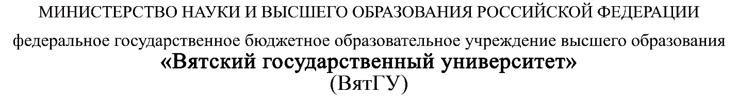

УТВЕРЖДАЮ
Руководитель практики от Университета
__________________________________
^{(должность, ФИО)}
МП ___________________________________
^{(Подпись)}
Дата « __» ____________ 2022 год

ОТЧЕТ
ПО УЧЕБНОЙ ПРАКТИКЕ

ПМ.03 Ревьюирование программных продуктов

Назаров Леонид Николаевич
(Ф.И.О. обучающегося)
09.02.07 Информационные системы и программирование
(специальность)
Учебная группа | ИСПк-405-52-00
Место прохождения практики | ФГБОУ ВО «Вятский государственный университет»,
Колледж ВятГУ | (наименование организации, структурного подразделения организации)

Итоговая оценка:
Руководитель
практики от университета
 | (дата) |  | (подпись) |  | (Ф.И.О.)

Киров, 2022 г.


ИНДИВИДУАЛЬНОЕ ЗАДАНИЕ НА ПРАКТИКУ

Ф.И.О. обучающегося |  |  | Назаров Леонид Николаевич
Специальность |  |  | 09.02.07 Информационные системы и программирование
Учебная группа |  |  | ИСПк-402-52-00
Вид практики |  |  | учебная практика
Сроки прохождения практики с |  |  |  | 15.09.2022 | по | 20.11.2022
Место прохождения практики |  |  |  | ФГБОУ ВО «Вятский государственный университет»,  Колледж ВятГУ
 |  | (наименование организации, структурного подразделения организации)
№ | Виды работ, выполняемых обучающимися во время практики |  |  |  |  |  | Объем работ (час) | Формируемые компетенции
1 | Пройти инструктаж по ознакомлению с правилами внутреннего трудового распорядка, охраны труда, техники безопасности, противопожарной безопасности, санитарно-эпидемиологическими правилами и гигиеническими нормативами, а также вводный инструктаж и инструктаж на рабочем месте |  |  |  |  |  | 2 | ОК-7
2 | Определение требований к программному продукту и его функциональных характеристик, поиск и анализ готовых технических решений |  |  |  |  |  | 4 | ОК-1-4
3 | Разработка технической документации на программный продукта |  |  |  |  |  | 5 | ОК-1, ОК-2, ОК-4, ПК-3.3
4 | Ревьюирование программного кода. Создание репозитория |  |  |  |  |  | 4 | ОК-1, ОК-4, ОК-8, ОК-10, ПК-3.1, ПК-3.4
5 | Разработка сценариев тестирования программного продукта. |  |  |  |  |  | 5 | ОК-9-11, ПК-3.2, ПК-3.3
6 | Разработка эксплуатационной документации |  |  |  |  |  | 4 | ОК-10, ПК-3.4, ПК-3.5
7 | Подготовка презентации для представления программного продукта потенциальному потребителю. |  |  |  |  |  | 4 | ОК-5
8 | Подготовка к сдаче и сдача промежуточной аттестации |  |  |  |  |  | 2 | ОК-6
Индивидуальное задание на практику разработано в соответствии с рабочей программой практики.
Руководитель
практики от университета
 | (дата) |  | (подпись) |  | (Ф.И.О.)
С индивидуальным заданием ознакомлен(а)
(дата, подпись обучающегося)
ОТЗЫВ РУКОВОДИТЕЛЯ ПРАКТИКИ
Ф.И.О. обучающегося |  | Назаров Леонид Николаевич
Специальность |  | 09.02.07 Информационные системы и программирование
Учебная группа |  | ИСПк-402-52-00
Вид практики |  | учебная практика
Сроки прохождения практики с |  |  | 15.09.2022 | по | 20.11.2022
Место прохождения практики |  |  | ФГБОУ ВО «Вятский государственный университет», Колледж ВятГУ
 | (наименование организации, структурного подразделения организации)
ВИДЫ И КАЧЕСТВО ВЫПОЛНЕНИЯ РАБОТ
Вид работ | Критерий выполнения работ
 | Выполнены полностью самостоятельно | Выполнены с незначительной помощью наставника | Выполнены с помощью наставника
Определение требований к программному продукту и его функциональных характеристик, поиск и анализ готовых технических решений | V
Разработка технической документации на программный продукта | V
Ревьюирование программного кода. Создание репозитория | V
Разработка сценариев тестирования программного продукта. | V
Разработка эксплуатационной документации
Подготовка презентации для представления программного продукта потенциальному потребителю. | V
Подготовка к сдаче и сдача промежуточной аттестации | V
Обучающийся ознакомлен с правилами внутреннего трудового распорядка, охраны труда, техники безопасности, противопожарной безопасности, санитарно-эпидемиологическими правилами и гигиеническими нормативами, а также прошел вводный инструктаж и инструктаж на рабочем месте.

Во время прохождения учебной практики обучающимся освоены следующие профессиональные и общие компетенции:
Наименование компетенции | Показатели оценки | Оценка
 |  | Освоена | Не освоена
ПК 3.1. Осуществлять ревьюирование программного кода в соответствии с технической документацией. | Способен анализировать программный код с целью выявления некачественных архитектурных решений и критических мест в программе | V
ПК 3.2. Выполнять процесс измерения характеристик компонент программного продукта для определения соответствия заданным критериям | Способен верифицировать компоненты программного обеспечения в соответствии с заданными критериями | V
ПК 3.3. Производить исследование созданного программного кода с использованием специализированных программных средств с целью выявления ошибок и отклонения от алгоритма. | Способен готовить тесты для осуществления автоматизированного выявления ошибок в разрабатываемом программном обеспечении | V
ПК 3.4. Проводить сравнительный анализ программных продуктов и средств разработки, с целью выявления наилучшего решения согласно критериям, определённым техническим заданиям. | Способен подбирать средства разработки ПО наиболее подходящие по критериям определенным в техническом задании. | V
ПК 3.5. Проводить исследование проектной документации программного модуля. | Способен разрабатывать техническую и эксплуатационную документацию на программное обеспечение | V
ОК 01. Выбирать способы решения задач профессиональной деятельности, применительно к различным контекстам. | Способен оценивать предметную область и выбирать оптимальные способы решения задач профессиональной деятельности | V
ОК 02. Осуществлять поиск, анализ и интерпретацию информации, необходимой для выполнения задач профессиональной деятельности. | Способен анализировать специализированную информацию и находить оптимальные пути решения задач профессиональной деятельности | V
ОК 03. Планировать и реализовывать собственное профессиональное и личностное развитие. | Способен находить пути улучшения имеющихся решений, позволяющих повысить их общий качественный уровень | V
ОК 04. Работать в коллективе и команде, эффективно взаимодействовать с коллегами, руководством, клиентами. | Способен грамотно формулировать запросы в целях получения разъясняющей информации | V
ОК 05. Осуществлять устную и письменную коммуникацию на государственном языке с учетом особенностей социального и культурного контекста. | Способен разрабатывать проектную, техническую и пользовательскую документации | V
ОК 06. Проявлять гражданско-патриотическую позицию, демонстрировать осознанное поведение на основе традиционных общечеловеческих ценностей. | Способен конструктивно обмениваться информацией с коллегами, демонстрировать осознанное поведение в ходе выполнения проектных работ | V
ОК 07. Содействовать сохранению окружающей среды, ресурсосбережению, эффективно действовать в чрезвычайных ситуациях. | Способен прогнозировать эффективность и ресурсозатратность используемых средств | V
ОК 08. Использовать средства физической культуры для сохранения и укрепления здоровья в процессе профессиональной деятельности и поддержания необходимого уровня физической подготовленности. | Способен соблюдать требования внутреннего трудового распорядка организации, охраны труда и техники безопасности в целях сохранения собственного здоровья | V
ОК 09. Использовать информационные технологии в профессиональной деятельности. | Способен применять современные инструменты создания ПО, в том числе для осуществления коллективной работы. | V
ОК 10. Пользоваться профессиональной документацией на государственном и иностранном языке. | Способен использовать в своей работе специализированную документацию | V
ОК 11. Планировать предпринимательскую деятельность в профессиональной сфере. | Способен разрабатывать презентации для представления программного продукта потенциальному потребителю. | V

Краткая характеристика работы обучающегося
Программа практики выполнена в полном объеме. Все виды работ выполнялись в срок,
без существенных замечаний. В достаточной степени была проявлена самостоятельность
и умение грамотно пользоваться сервисами онлайн-хостинга репозиториев,
распределённого контроля версий и функциональностью управления исходным кодом.

Руководитель практики

____________________ /_________________
Подпись ФИО

___________________________________________________________
(должность)
Дата «____» _______________ 2022 год

СОДЕРЖАНИЕ

ВВЕДЕНИЕ 3
1. СВЕДЕНИЯ О РАБОТЕ, ВЫПОЛНЕННОЙ В ПЕРИОД ПРОХОЖДЕНИЯ УЧЕБНОЙ ПРАКТИКИ 4
2. АНАЛИЗ ПОСТАВЛЕННОЙ ЗАДАЧИ 5
3. ПРОЕКТИРОВАНИЕ СТРУКТУРЫ ПРОГРАММНОГО РЕШЕНИЯ 10
4. Подготовка продукта к внедрению и эксплуатации 12
5. ИСПОЛЬЗУЕМЫЙ ИНСТРУМЕНТАРИЙ И РАБОЧЕЕ ОКРУЖЕНИЕ 12
ЗАКЛЮЧЕНИЕ 18
СПИСОК ИСПОЛЬЗОВАННЫХ ИСТОЧНИКОВ 19

ВВЕДЕНИЕ

Учебная практика УП.03 проходила на базе Колледжа ФГБОУ ВО «Вятский государственный университет» в период с 15.09.2022 г. по 20.11.2022 г.
Цель практики: сформировать у обучающихся навыки разработки программного обеспечения, как законченного продукта.
Задачи практики:
– закрепить полученные в ходе освоения предшествующих дисциплин навыки и умения в области создания программных продуктов;
– закрепить навыки анализа кода с целью выявления неэффективных решений;
– закрепить навыки разработки технической и эксплуатационной документации.

1. СВЕДЕНИЯ О РАБОТЕ, ВЫПОЛНЕННОЙ В ПЕРИОД ПРОХОЖДЕНИЯ УЧЕБНОЙ ПРАКТИКИ

В период 15.09.2022 по 20.11.2022 при прохождении учебной практики ПМ.06 на базе ФГОБУ ВО «Вятский государственный университет» был выполнен следующий перечень работ, представленный в таблице 1.

Таблица 1 – Сведения о работе, выполненной в период практики
Дата | Краткое содержание выполненных работ
15.09.2022 | Ознакомление с правилами внутреннего трудового распорядка организации, требованиями охраны труда и техники безопасности
15.09.2022-29.09.2022 | Подготовка аналитической записки с указанием цели, назначения и функциональных характеристик разрабатываемого программного продукта
29.09.2022-13.10.2022 | Подготовка технического проекта содержащего описание структуры и алгоритмических решений применяемых в программном продукте
13.10.2022-27.10.2020 | Разработка и описание тестовых скриптов и эксплуатационной документации
27.10.2022-10.11.2022 | Подготовка презентации программного продукта и окончательное формирование репозитория.
20.11.2022 | Подготовка к сдаче и сдача промежуточной аттестации

________________ _______________
(дата) (подпись)

2. АНАЛИЗ ПОСТАВЛЕННОЙ ЗАДАЧИ

ЦЕЛЬ И НАЗНАЧЕНИЕ ПРОДУКТА
В последнее время игры приобретают всё большую популярность, в связи со своей доступностью и возможностью отвлечься от повседневных задач и отдохнуть.
Игры различных жанров на данный момент имеют спрос, так как это позволяет развивать множество навыков в виртуальном мире, общаться с другими игроками, получая от этого удовольствие. Например, некоторые игры, имеют крайне проработанный сюжет, который многих увлекает, другие имеют сложные механики, к которым крайне сложно привыкнуть, что тренирует внимательность, точность и скорость реакции.
Представим ситуацию: вы, хотите временно отвлечься от дел на перерыве между работой или учёбой и решает установить игру под систему с ОС Windows. Тяжеловесные игровые проекты, очевидно занимают много места и требуют много места на накопителе. В таких условиях удобно скачать простую, но в то же время увлекательную игру, в которой можно провести некоторое свободное время.
Главной задачей, которую необходимо было выполнить, было создание игры «FlappyBird».
Создание лёгкой по системным требованиям аркадной игры позволило бы быстро установить её на ПК, и начать играть. Игра простая по физике поведения объектов, но достаточно сложные в самом управления пользователем, что тренирует скорость реакции и позволяет с интересом проводить в ней время.

АНАЛИЗ АНАЛОГОВ

- Flappy Bird.io

Рисунок 1 – Интерфейс «Flappy Bird.io»

Преимущества веб-игры «Flappy Bird.io»:
- Возможность запуска с браузера;
- Простота интерфейса;
Недостатки веб-игры «Flappy Bird.io»:
- Плохая адаптивность, в случае нестандартных соотношений сторон;
- Требует доступ к интернету;
- Крайне низкая отзывчивость;
- Проблемы с отображением на мобильных браузерах, использующих WebView для отображения web-страниц.
- dotGears FlappyBird
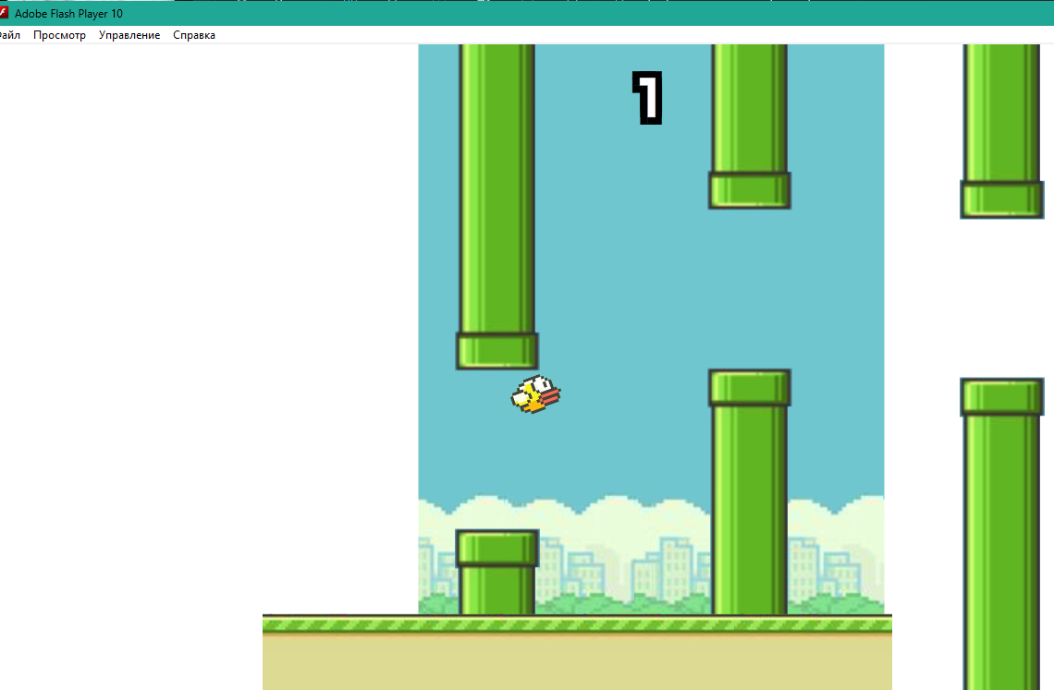
Рисунок 2 – Интерфейс «dotGears FlappyBird»

Преимущества игры «dotGears FlappyBird»:
- Абсолютное отсутствие рекламы;
- Система получения внутриигровых «медалей»;
- Простота интерфейса.
Недостатки игры «dotGears FlappyBird»:
- Использует устаревший Flash Player;
- Плохая отрисовка текстур;
- Отсутствие адаптивности;

ПОСТАНОВКА ТЗ

Требования к игре, которые были выполнены в ходе разработки:
- Запуск с любой «Windows» от 2007 года выпуска.
- Лёгкое взаимодействие с игрой, понятное любому пользователю.
- Псевдослучайная генерация препятствий.
- Адаптивность и возможность изменения размера окна игры по ширине.
- Большая динамичность игрового процесса, чем в рассмотренных аналогах.

3. ПРОЕКТИРОВАНИЕ СТРУКТУРЫ ПРОГРАММНОГО РЕШЕНИЯ

СТРУКТУРА ПРОГРАММНОГО ПРОДУКТА
На рисунке 3 представлена диаграмма IDEF0, отображающая влияние пользователя на значение гравитации объекта (Bird).
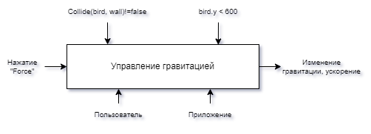
Рисунок 3 – Диаграмма IDEF0
На рисунке 4 представлена декомпозированная диаграмма IDEF0, отображающая влияние пользователя на значение гравитации объекта (Bird).
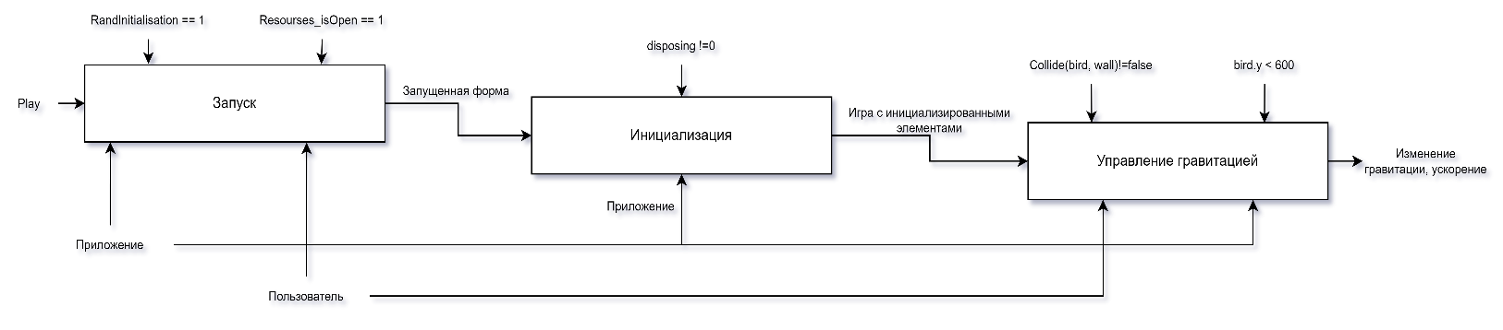
Рисунок 4 – Декомпозиция IDEF0

ТРЕБОВАНИЯ К ОБРАБАТЫВАЕМЫМ ХРАНИМЫМ ДАННЫМ
Программа не имеет обрабатываемых и хранимых данных в БД.

4. Подготовка продукта к внедрению и эксплуатации

ОПИСАНИЕ ТЕСТОВЫХ СЦЕНАРИЕВ
Тест 1 – Проверка лимитов положения птицы по высоте. При определённых значениях высоты игра перезапускается.
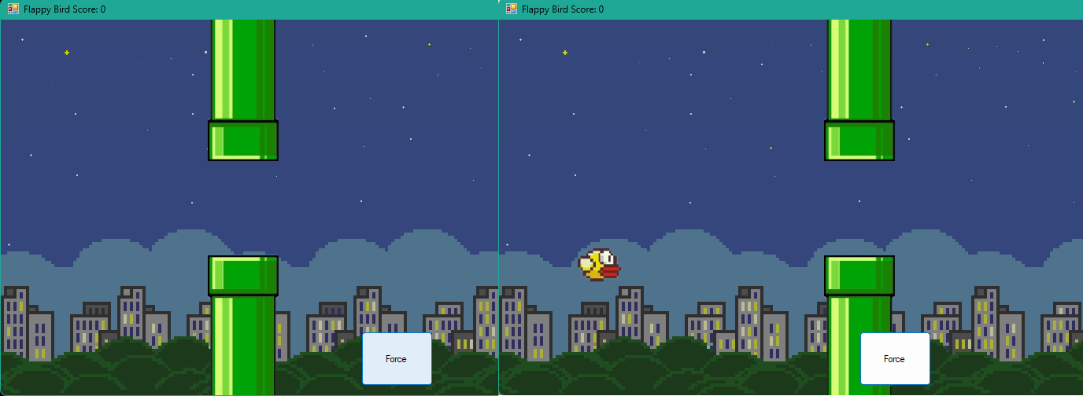
Рисунок 4 – Тест 1

Тест 2 – При соприкосновении с препятствием игра перезапускается


Рисунок 5 – Тест 2

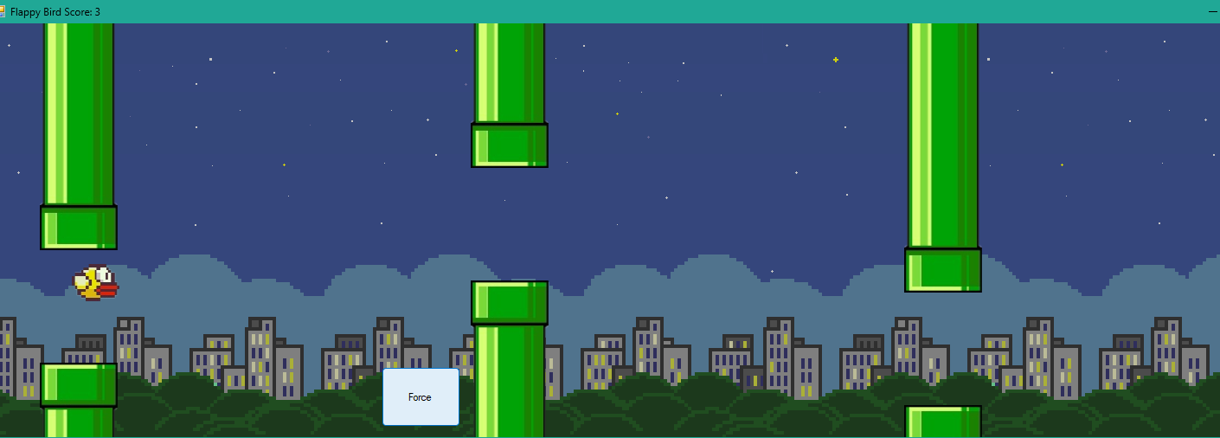
Тест 3 – Проверка псевдослучной генерации препятствий
Рисунок 6 – Тест 3
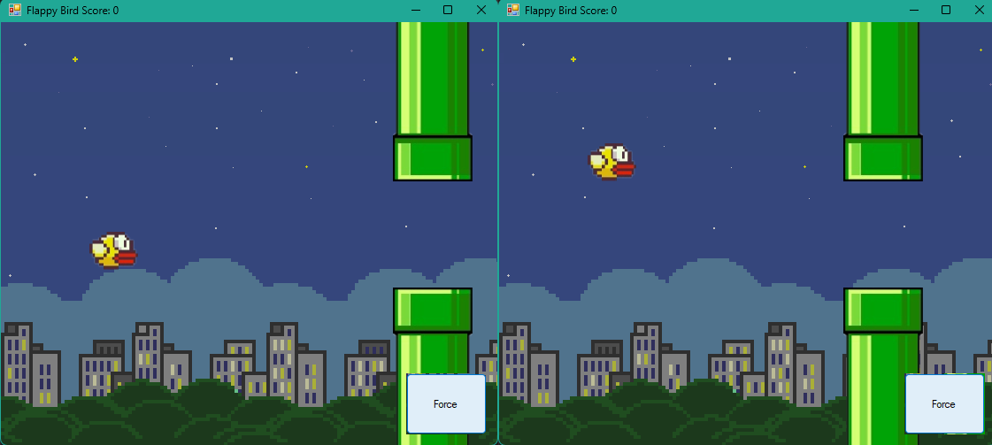
Тест 4 – Проверка изменения гравитации по нажатию Force
Рисунок 7 – Тест 4
Тест 5 – Проверка адаптивности по ширине на FHD разрешении экрана
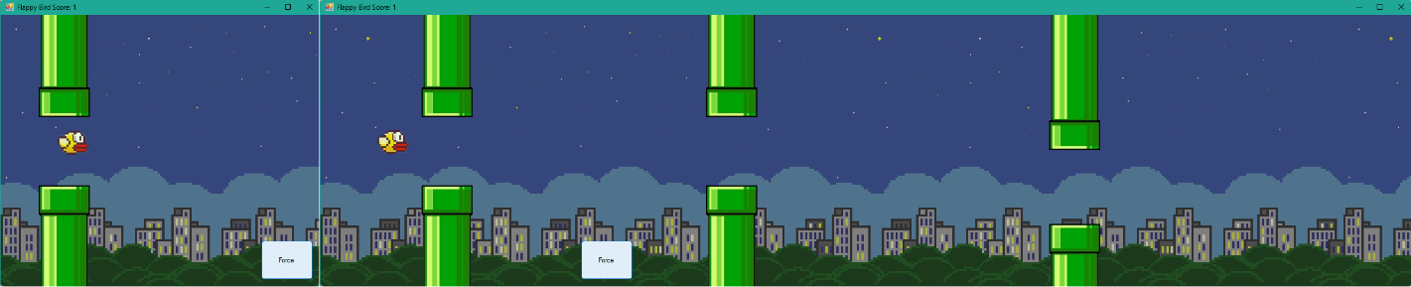
Рисунок 8 – Тест-кейс 5

5. ИСПОЛЬЗУЕМЫЙ ИНСТРУМЕНТАРИЙ И РАБОЧЕЕ ОКРУЖЕНИЕ

ОПИСАНИЕ ИСПОЛЬЗУЕМОГО ИНСТРУМЕНТАРИЯ И РАБОЧЕГО ОКРУЖЕНИЯ
    - MS Visual Studio — линейка продуктов компании Microsoft, включающих интегрированную среду разработки программного обеспечения и ряд других инструментов. Данные продукты позволяют разрабатывать как консольные приложения, так и игры и приложения с графическим интерфейсом, в том числе с поддержкой технологии Windows Forms, UWP а также веб-сайты, веб-приложения, веб-службы как в родном, так и в управляемом кодах для всех платформ, поддерживаемых Windows, Windows Mobile, Windows CE, .NET Framework, .NET Core, .NET, MAUI, Xbox, Windows Phone .NET Compact Framework и Silverlight. После покупки компании Xamarin корпорацией Microsoft появилась возможность разработки IOS и Android программ.

Visual Studio включает в себя редактор исходного кода с поддержкой технологии IntelliSense и возможностью простейшего рефакторинга кода. Встроенный отладчик может работать как отладчик уровня исходного кода, так и отладчик машинного уровня. Остальные встраиваемые инструменты включают в себя редактор форм для упрощения создания графического интерфейса приложения, веб-редактор, дизайнер классов и дизайнер схемы базы данных. Visual Studio позволяет создавать и подключать сторонние дополнения (плагины) для расширения функциональности практически на каждом уровне, включая добавление поддержки систем контроля версий исходного кода (как, например, Subversion и Visual SourceSafe), добавление новых наборов инструментов (например, для редактирования и визуального проектирования кода на предметно-ориентированных языках программирования) или инструментов для прочих аспектов процесса разработки программного обеспечения (например, клиент Team Explorer для работы с Team Foundation Server).
    - Windows Forms — интерфейс программирования приложений (API), отвечающий за графический интерфейс пользователя и являющийся частью Microsoft .NET Framework. Данный интерфейс упрощает доступ к элементам интерфейса Microsoft Windows за счет создания обёртки для существующего Win32 API в управляемом коде. Причём управляемый код — классы, реализующие API для Windows Forms, не зависят от языка разработки. То есть программист одинаково может использовать Windows Forms как при написании ПО на C#, C++, так и на VB.Net, J# и др.

СОСТАВ РЕПОЗИТОРИЯ
На рисунке 1 представлена файловая архитектура приложения.

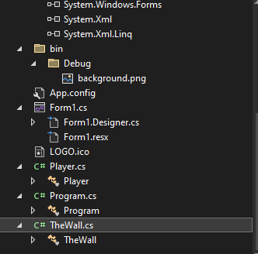
Рисунок 1 – Файловая архитектура приложения

Для работы форума необходимы все файлы, представленные на рисунке 1, их можно разделить на следующие группы:
- Форма приложения
- Ресурсы
- Стили
- Точка входа – Program
- Классы отвечающие за поведение стен и игрока
При создании форума использовался язык C#.
При создании использовался фреймворк Windows Forms. Основная форма где происходит отрисовка – Form1. В Form1.cs описаны методы генерации препядствий, их отрисовки и основные методы для управления объектами «Wall» и «Bird» В файле Form1.resx содержится элемент таймера. Также в форме определены тики таймера, которые предназначены для обновления события и вызова update, который в свою очередь вызывает остальные функции.
Player – класс с реализацией методов птицы; Wall – класс, отвечающий за трубы; Program – точка входа.

ЗАКЛЮЧЕНИЕ

- В ходе проделанной работы, мной, Назаровым Леонидом Николаевичем были закреплены навыки, полученные в ходе освоения предшествующих дисциплин навыки и умения в области создания программных продуктов;
- Закрепить навыки анализа кода с целью выявления неэффективных решений;
- Закрепить навыки разработки технической и эксплуатационной документации.

СПИСОК ИСПОЛЬЗОВАННЫХ ИСТОЧНИКОВ

- https://doc.qt.io/ [Qt Examples And Tutorials].2021. – URL: https://doc.qt.io/qt6/qtexamplesandtutorials.html (дата обращения: 27.01.2022). – Текст: электронный.
- www.sqlite.org [An Introduction To The SQLite C/C++ Interface].2021. – URL: https://www.sqlite.org/cintro.html (дата обращения: 1.02.2022). – Текст: электронный.
- https://russianblogs.com/ [Русские Блоги].2021. – URL: https://russianblogs.com/article/56911621795/ (дата обращения: 5.02.2022). – Текст: электронный.
- https://ravesli.com/ [Ravesli].2021. – URL: https://ravesli.com/uroki-po-qt5/ (дата обращения: 15.02.2022). – Текст: электронный.
- https://code-live.ru/ [Code-Live.ru].2021. – URL: https://code-live.ru/tag/cpp-manual/ (дата обращения: 27.02.2022). – Текст: электронный.
- http://blog.kislenko.net/ [Пишем консольный сервер и клиент на С++ в Windows 32/64].2021. – URL: http://blog.kislenko.net/show.php?id=2532 (дата обращения: 15.03.2022). – Текст: электронный.
- www.tutorialspoint.com [SQLite-C/C++].2021. – URL: https://www.tutorialspoint.com/sqlite/sqlite_c_cpp.htm (дата обращения: 20.03.2022). – Текст: электронный.
- http://katecpp.github.io/ [katecpp2021. – URL: http://katecpp.github.io/sqlite-with-qt/ (дата обращения: 22.03.2022). – Текст: электронный.

